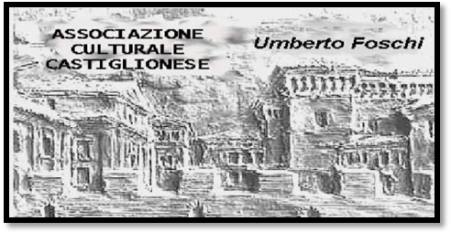
Associazione Culturale Castiglionese
“Umberto Foschi”
Via Zattoni 2/A
48125 Castiglione di Ravenna

“IN CORSO D’OPERA”
MERCOLEDI’ 28 OTTOBRE ORE 20.00
IL VIAGGIO A REIMS
ROSSINI
ORCHESTRA E CANTANTI DELL’ACCADEMIA DEL TEATRO MARIINSKY DI SAN PIETROBURGO
Direttore: VALERY GERGIEV
Registrato al Teatro Chatelet di Parigi nel 2005
Per permettere una migliore comprensione dello svolgimento degli avvenimenti l’opera è sottotitolatae prima della proiezione (su grande schermo), verranno fornite alcune notizie storiche e la trama.
AL TERMINE DELLA SERATA PICCOLO RINFRESCO OFFERTO DALL’ASSOCIAZIONE
INGRESSO LIBERO E APERTO A TUTTI
IN COLLABORAZIONE CON:


